HW2 Reprt – GLSL

0616098 黃秉茂

Process

Step 1 create the shader and program

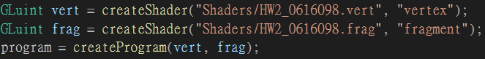

大致照著exampleHW2做，去dll新增資料夾Shader，之後在Shader創建vertex shader跟fragment shader

利用在shader.h寫好的createShader套上去，即可完成shader setting

接著一樣利用在shader.h寫好的createProgram套上去，即可完成program setting

Step 2 finish LoadTexture()

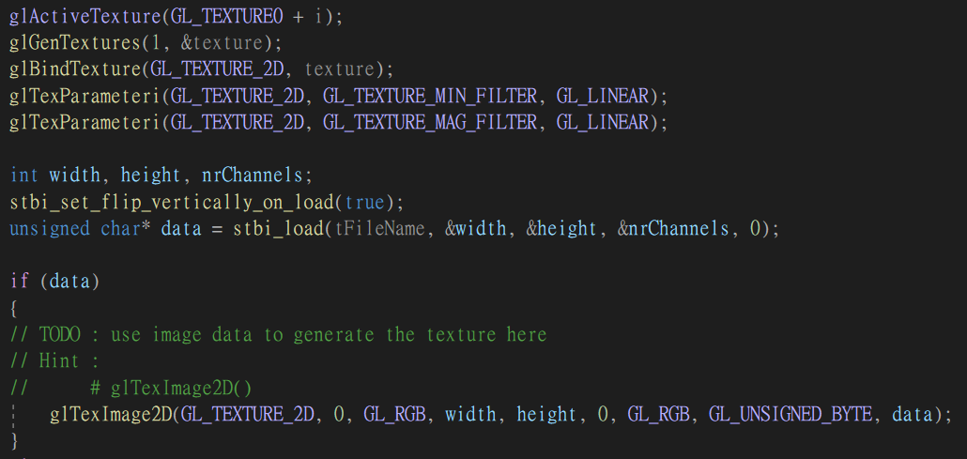

照著講義給的資訊完成

建好Texture buffer後bind住，再把資料傳進去

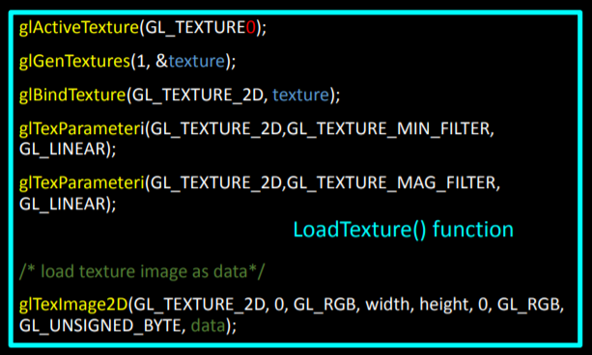

注意GL_TEXTURE0要隨著指定的TEXTURE index改變

Step 3 create VAO and VBO

先將Pikachu的positions和textcoords的資料用vector<VertexAttribute>來記錄

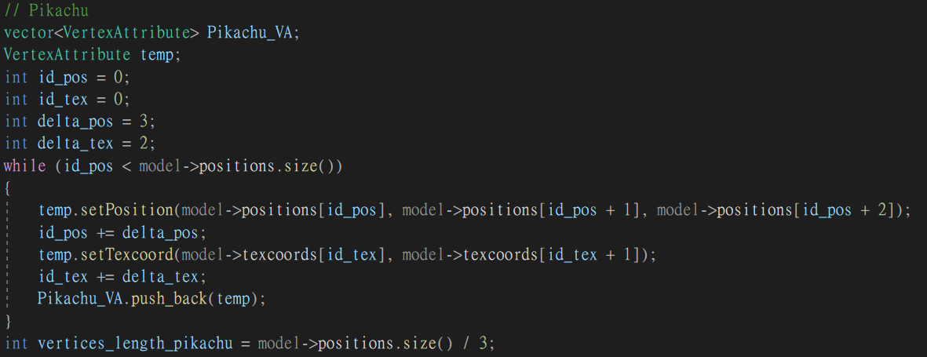

接著建立存放Pikachu的VAO和VBO，然後把Data從vector<VertexAttribute>放進去後，再指定應該如何存取

之後就把bind解開

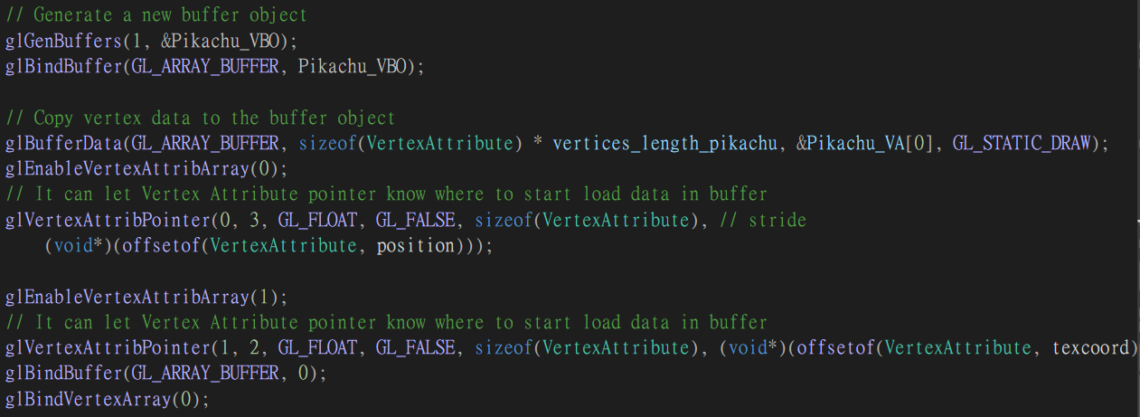

ball也做相同的事，只是資料存在和Pikachu不同的VAO和VBO

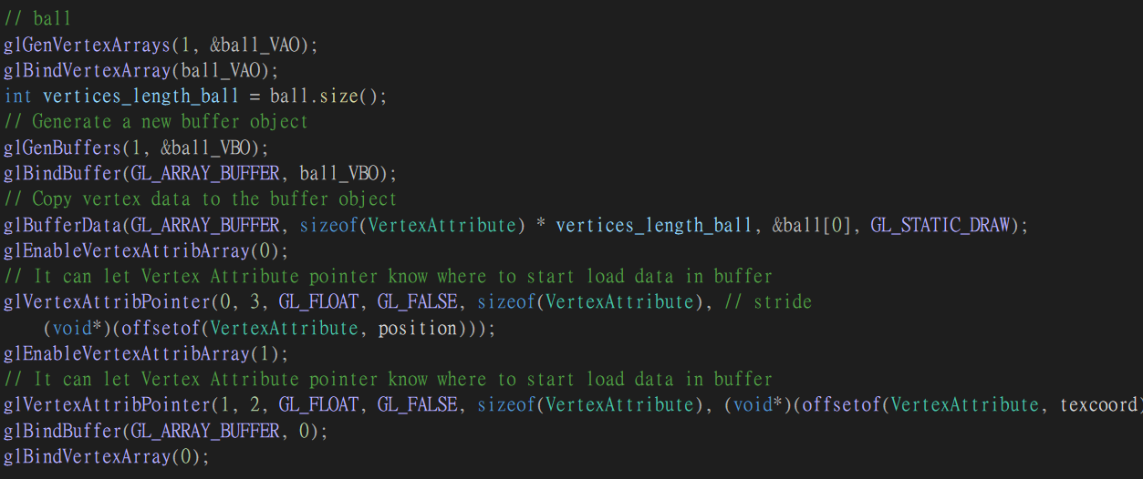

Vertex shader的layout記得依照positions和textcoords的位置對應

in 表示是從openGL取得



Step 4 setting ModelView and Projection

進行要求的transform後，取得openGL目前的ModelView and Projection，透過Uniform的方式傳給vertex shader

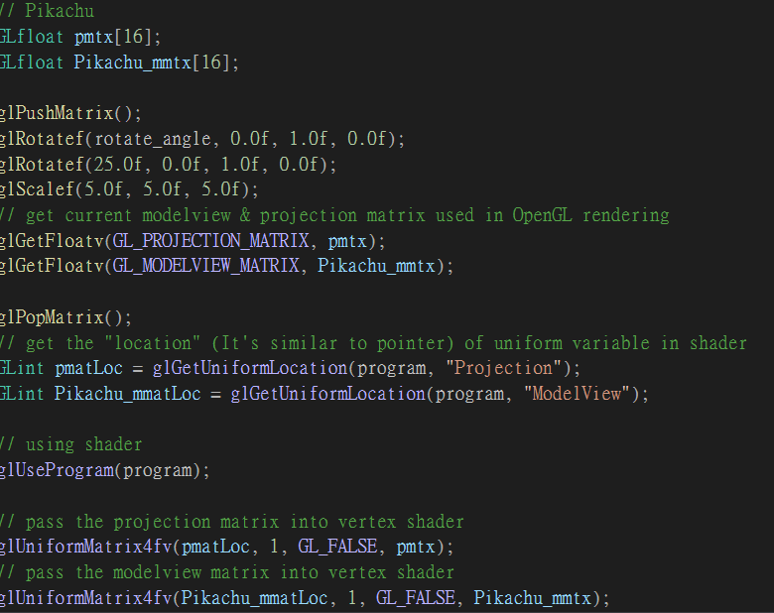

在vertex shader中將透過uniform取得的matrix對position進行座標轉換

並把textcoord傳入fragment shader

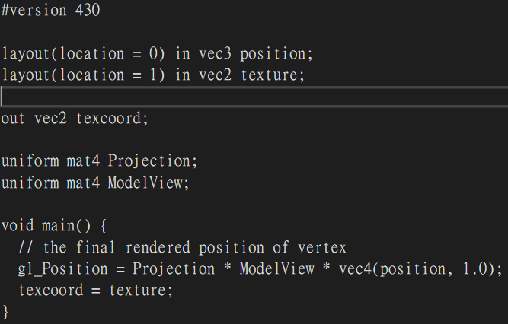

Step 5 draw model - Pikachu

Bind VAO後，啟動Texture和取得Texture後，讓Texture透過uniform傳給fragment shader

Texture要選對的index

透過glDrawArrays呼叫shader畫圖，畫完圖之後unbind

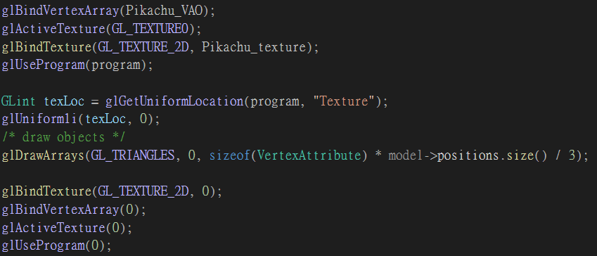

fragment shader透過依靠uniform傳來的Texture和vertex shader傳過來的textcoord，利用函式進行上色

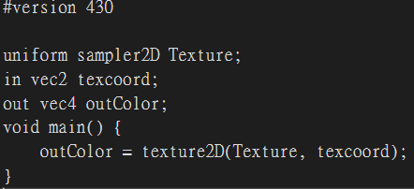

Step 6 draw ball

用uv mapping算好ball的textcoord後，把資料存回vector<VertexAttribute>之後傳入vertex shader

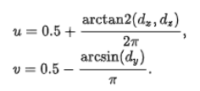

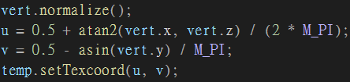

進行要求的transform後，取得openGL目前的ModelView and Projection，透過Uniform的方式傳給vertex shader

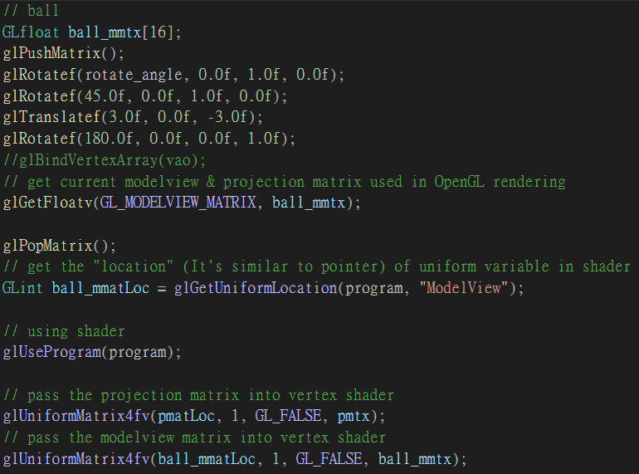

bind到VAO後，啟動Texture和取得Texture後，讓Texture透過uniform傳給fragment shader

透過glDrawArrays呼叫shader畫圖，畫完圖之後unbind

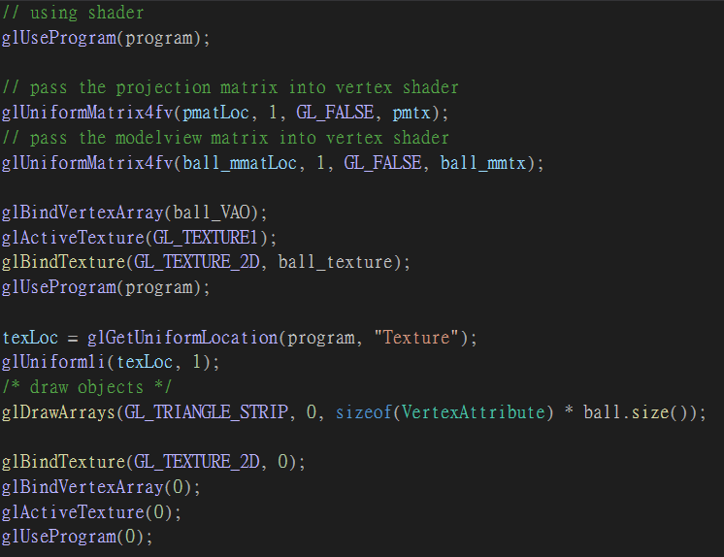

fragment shader透過依靠uniform傳來的Texture和vertex shader傳過來的textcoord，利用函式進行上色

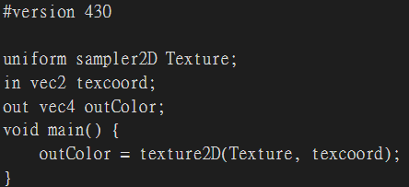

Step 7 Key function

用一個bool紀錄需不需要旋轉



需要旋轉時一直增加度數

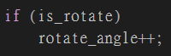

旋轉各個物件



the problems you met and how you solved them

Q: 一開始想用一個VAO解決Pikachu和ball，但layout location會有問題

A: 用2個VAO，分別記Pikachu和ball

Q: 如何bind Pikachu到VAO跟VBO?

A: 先把model->positions跟model->texcoords存成vector<VertexAttribute>

Q: 如何得知vertex數量

A: 反算model->positions

Q: 看起來texture coordinate、shader和Texture都沒錯，顏色卻怪怪的

A: .vert少個分號不會報錯，修正分號